Robottitaidetta

Tavoitteena tukea ohjelmoinnin opetusta pienluokalle. Käytössä blue-bot robotit, joilla voidaan toteuttaa ohjelmointia. Ohjelmoinnin ideana on parantaa loogista päättelyä ja syy-seuraussuhteen hahmottamista, sekä ohjeiden antamisen, vastaanottamisen ja ymmärtämisen kehittymistä.

Jakson aluksi tärkeää on opettaa blue-botin peruskomentojen antaminen. Oppilaiden hahmottamista voi tukea esimerkiksi tekemällä maalarinteipistä lattialle ”reitin” jota oppilaiden pitää pystyä ajamaan blue-botilla. Ohjaamisen oppimisen jälkeen tavoitteeksi voidaan asettaa se, että saadaan tehtyä porukalla yhteisötaideteos.

Teos toteutettiin siten, että blue-botteihin kiinnitettiin tussit takaosaan kiinni. Lattialle tehtiin A3-papereista teipaten suurempi alue. Oppilaat suunnittelivat omat reittinsä blue-boteille ja päästivät tämän jälkeen robotit liikkeelle alueelle. Tussit piirsivät ajetun reitin papereille ja näin syntyi hienoja kuvioita. Kuvioiden leikatessa toisensa syntyy eri kokoisia ja muotoisia alueita.

Seuraavana ohjeena oppilailla oli värittää syntyneet alueet eri väreillä. Kahta vierekkäistä aluetta ei saanut värittää samalla värillä ja näin syntyy monipuolinen ja hieno teos. Teoksen jatkojalostaminen toteutuu siten, että oppilaat tekevät Qr-koodit teoksen viereen, jotka lukemalla saa lisää tietoa tekijöistä ja toteuttamiseen liittyvistä seikoista. 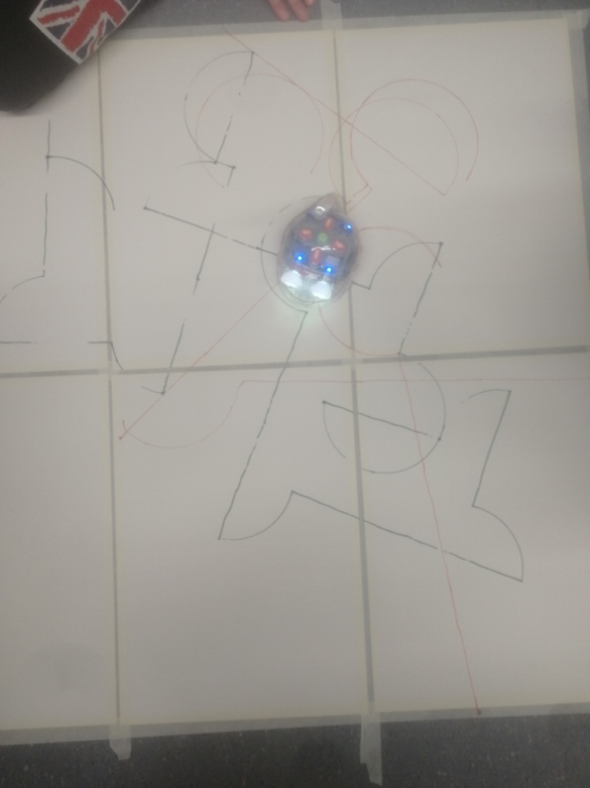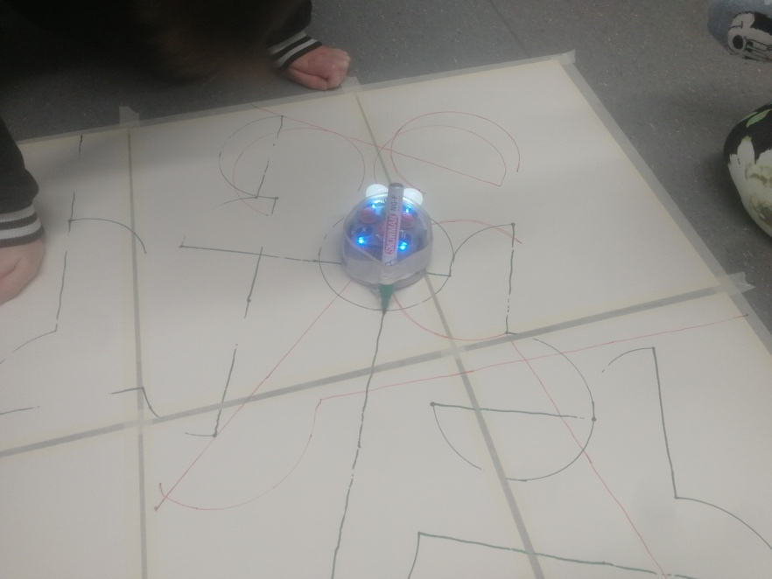
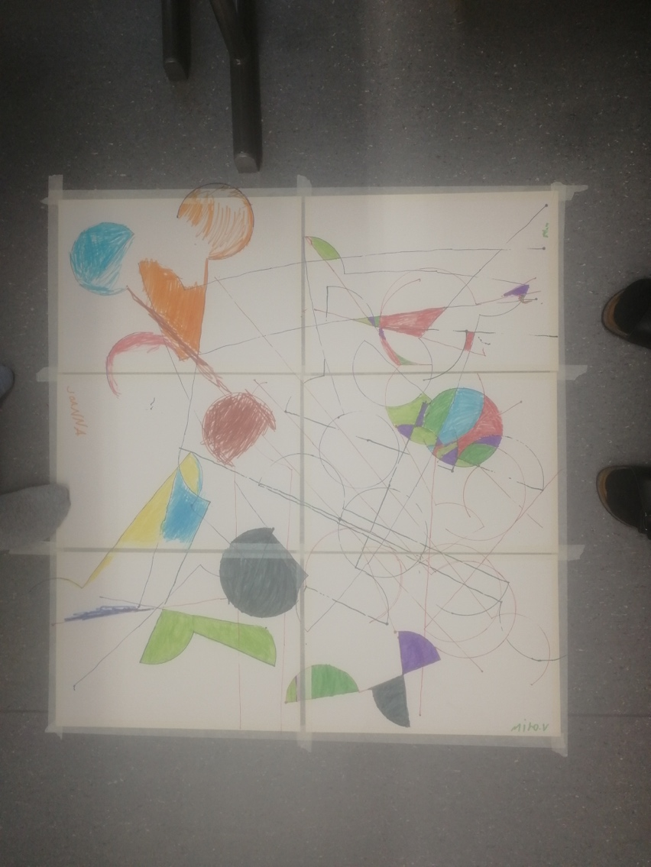

Opetuksen suunnittelu ja toiminnan ohjaaminen, sekä materiaalien valmistaminen ja toiminnan selostaminen, sekä suunnitelmien purkaminen veivät työaikaa kaksi tuntia työajan ulkopuolella.

Lopputuloksen ollessa hieno, kiinnostui moni muukin opettaja kyseisestä opetusmetodista. Aiheesta kouluttamista on kyselty ja tämän idean toteuttaminen voidaan organisoida suunnitelmallisemmaksi yleisluokkiin siirryttäessä, jolloin haastetasoa voidaan nostaa.

